Práctica 1 · Guía de trabajo
Tecnologías de la Información · Especialidad: Desarrollo Web · Duodécimo · Lección 1 de 4 · Tiempo: 15 minutos

Nombre del estudiante | Sección | Fecha

Antes de empezar
Este trabajo es individual. Todos los dibujos de esta práctica son los mismos que viste en la presentación de la lección 1: mirá el dibujo y después contestá.
Los cuatro puntos de impacto son: modelo de negocio, procesos internos, clientes y experiencia, personas y puestos.
Regla para no confundirse: la realidad aumentada agrega cosas al mundo real y la realidad virtual lo reemplaza. A las dos, junto con la mixta, se les llama realidad extendida (RX).
Ejercicio 1. Mirá el dibujo y decí a cuál punto de impacto le pega
Cada dibujo muestra un cambio en un negocio costarricense. Escribí en la tabla el punto de impacto que corresponde. Escogé de esta lista: modelo de negocio, procesos internos, clientes y experiencia, personas y puestos. El dibujo A ya está resuelto como ejemplo.
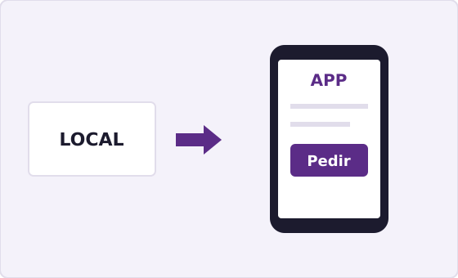  A · La soda vende también por una app |   B · La clínica de Heredia cambia de expediente
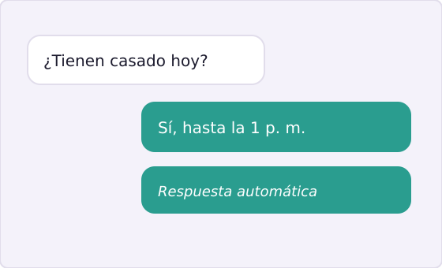  C · La pyme contesta pedidos sola |   D · Al cajero le suman una tarea
Dibujo | Punto de impacto
A | Modelo de negocio
B
C
D
Ejercicio 2. Mirá el dibujo y nombrá la tecnología
Escribí en la tabla el nombre de la tecnología. Escogé de esta lista: inteligencia artificial, IA generativa, realidad aumentada, realidad virtual. El dibujo E ya está resuelto.
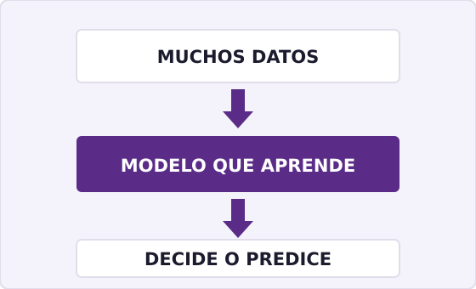  E · Aprende de los datos y decide | 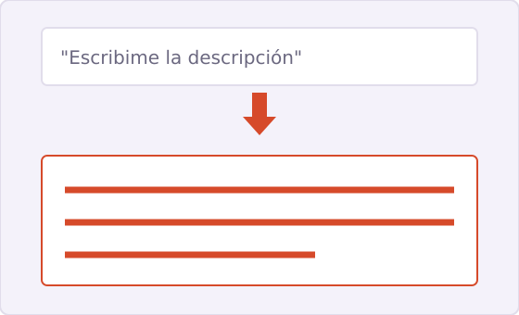  F · Con una orden crea un texto nuevo
  G · El mueble digital sobre la sala real |   H · Con lentes, todo lo que se ve es digital
Dibujo | Tecnología
E | Inteligencia artificial
F
G
H
Ejercicio 3. Marcá con X la opción correcta
1. Una tecnología emergente es:
( ) Cualquier tecnología que sea cara.
( ) Una tecnología nueva que todavía se está expandiendo y que puede cambiar la forma de trabajar de una organización.
( ) Una tecnología que ya nadie usa.
2. Un chatbot de WhatsApp que recibe los pedidos de una soda a toda hora es un ejemplo de:
( ) Realidad virtual.
( ) Inteligencia artificial.
( ) Computación cuántica.
3. El nombre que agrupa a la realidad aumentada, la virtual y la mixta es:
( ) Realidad extendida (RX).
( ) IA generativa.
( ) Punto de impacto.
Ejercicio 4. Pensá y resolvé
Escogé un negocio real de tu comunidad (una soda, una pulpería, una barbería, una clínica). Escribí en dos líneas: cuál de las cuatro tecnologías del ejercicio 2 le pondrías primero y a cuál punto de impacto del ejercicio 1 le pegaría.

Para cerrar
Ya podés hacer dos cosas: reconocer una tecnología con solo ver cómo funciona y decir en cuál parte de la organización produce el cambio. Esas dos ideas se repiten en las tres lecciones que siguen.

Pregunta de reflexión: De las cuatro tecnologías que viste hoy, ¿cuál creés que se va a usar más pronto en Costa Rica y por qué?

